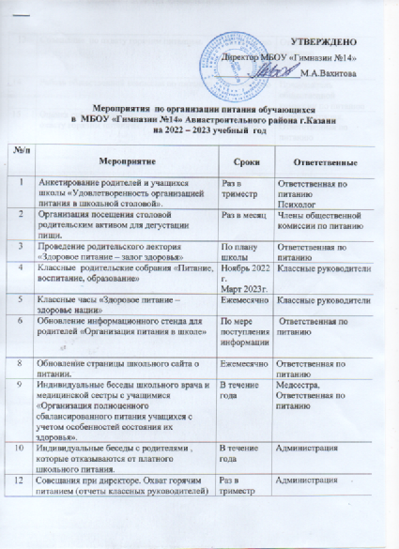
13 | Совещание по охвату горячим питанием. | Ежемесячно | Ответственная по питанию
14 | Работа общественной комиссии по питанию | Ежемесячно | Председатель общественной комиссии по питанию
15 | Оценка работы классных руководителей по охвату горячим питанием. | Раз в триместр | Администрация, Ответственная по питанию  .

